**“文”以明德见匠心** **“创”意精业共传承** **——“文创工艺品设计”课程思政教学案例**

一、课程信息

（一）课程简介

《文创工艺品设计》是针对工艺美术专业三年级学生开设的一门专业核心课程，总学时 为 51 课时。课程依托教育部、财政部“工艺美术职教师资培养 ”项目进行建设，立足江西 特色非遗（如漆艺、染织、竹编）技艺，**以“** **明德精业** **”校训为引领，**通过**“文化传承+创**  **新设计+职业伦理** **”三位一体的**课程思政教学体系，构建了**"技艺研习-创意转化-价值引领"** **的全链条育人模式**。课程通过非遗技艺研习与实践创新，引导学生理解传统工艺背后的工 匠精神与伦理价值，潜移默化培养敬业、专注、精益的职业品格。特别设置了“非遗美育 ” “工艺振兴 ”等实践模块，鼓励学生用设计赋能地方经济，使传统工艺焕发新生，实现“技 艺传薪 ”与“服务社会 ”的双重价值，最终培养出既有扎实专业技能、又有深厚文化自信和 强烈社会责任感的新时代工艺美术人才。

（二）教学目标

立足本校培养应用创新型“新时代工艺美术工作者 ”的定位，契合国家“传统工艺振兴 ” 需求，落实“工艺传承、守正创新 ”的培养目标，确定教学目标：

**1.知识目标：**掌握江西特色非遗技艺（漆艺、染织、竹编等） 的历史渊源、工艺特点 及文化内涵，理解文创产品设计的基本原理和市场规律，熟悉传统工艺现代转化的设计方法 与实现路径。

**2.能力目标：**能够独立完成从文化研究到创意设计的完整流程，具备将传统工艺元素 创新应用于现代产品设计的能力，能够运用数字化工具辅助传统工艺设计创新。

**3.价值目标：**培养文化自信和工艺传承的使命感，树立精益求精的工匠精神和创新意 识，强化设计服务社会的责任担当，建立尊重传统、勇于创新的职业价值观。

二、思政素材

（一）适用范围

本案例素材适用于**【专题三：非遗创新设计与现代应用】** **聚焦三大核心知识点：**

①通过鄱阳脱胎漆器髹饰技艺案例，阐释传统工艺的现代设计语言转换，展现非遗技艺 的创新应用；

②以“祝融号 ”火星登陆器为范例，解析文化 IP 与科技融合的文创设计路径，探讨航 天科技与民俗元素的跨界结合；

③结合井冈山神山村竹工艺品市场化实践，剖析乡村振兴背景下非遗产业化的可行模式，

为学生提供传统工艺现代转化的完整认知框架。

选用教材：《新时代文创产品设计》[白藕](https://book.jd.com/writer/%E7%99%BD%E8%97%95_1.html)，[清华大学出版社](https://book.jd.com/publish/%E6%B8%85%E5%8D%8E%E5%A4%A7%E5%AD%A6%E5%87%BA%E7%89%88%E7%A4%BE_1.html)，2023 年

（二）素材内容

**素材** **1：国家级非物质文化遗产——鄱阳脱胎漆器髹饰技艺**

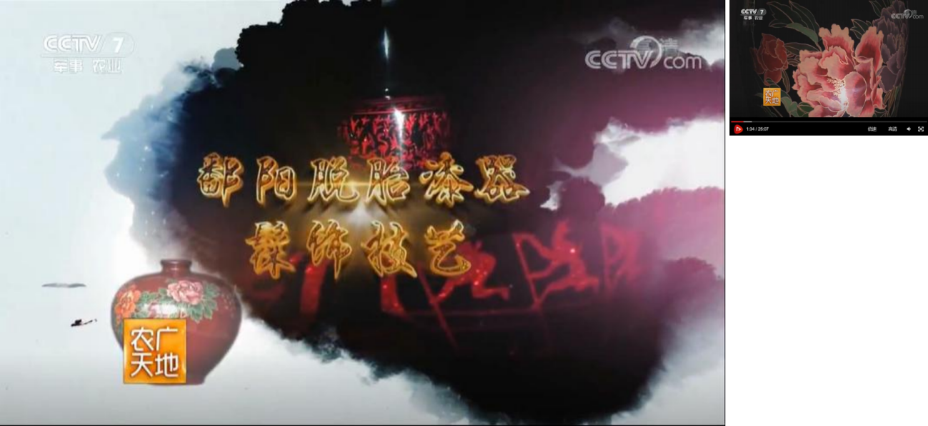

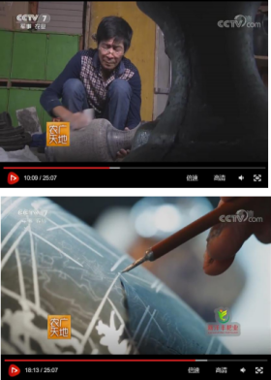

本视频素材来源于[CCTV-7 国防军事频道](https://tv.cctv.com/cctv7/)，现刊载于央视网（20170929）。以国家级非

物质文化遗产鄱阳脱胎漆器为核心案例，通过央视纪录片对其制胎、裱布、脱胎、刷大漆、 髹饰等完整工艺流程的影像记录，生动展现了这一传统工艺的精湛技艺与文化内涵。在《文 创工艺品设计》课程中，该素材主要承担以下教学功能：

**①阐释传统工艺的现代设计语言转换。**通过分析鄱阳脱胎漆器造型简练、刻绘精细、 色泽光润的审美特征，引导学生思考如何将传统髹饰技艺（如犀皮、赤宝砂、描金彩绘等） 转化为符合当代审美的设计元素；

**②展现非遗技艺的创新应用路径。**结合漆器“实用性与欣赏性并重 ”的特点，启发学 生探索传统工艺与现代生活场景的融合方式。例如：如何将漆艺的装饰语言应用于家居产品、 文创礼品等新兴载体？如何通过技术跨界（如 3D 打印胎体）实现工艺革新？

**③强化“工匠精神** **”的价值引领。**通过呈现漆匠对工艺细节的极致追求，潜移默化培 养学生精益求精的职业素养，呼应“ 明德精业 ”的校训精神。

**素材** **2：“祝融号** **”火星登陆器等航天重器**

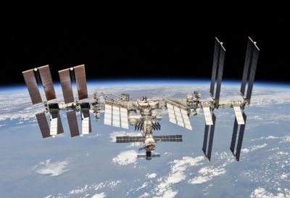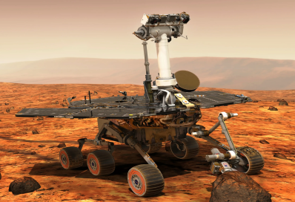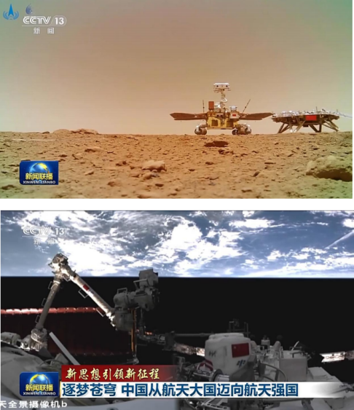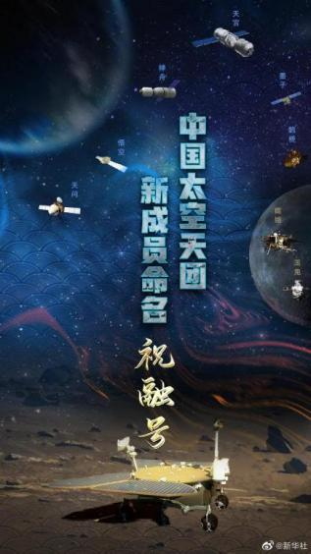

本教学素材以中国航天工程命名的神话 IP（嫦娥探月、祝融探火、夸父逐日等）为案

例，深度解析传统文化与航天科技的创新融合路径，在《文创工艺品设计》课程中主要实现 以下教学目标：

**①解码神话** **IP** **的科技转译逻辑。**通过分析"嫦娥""祝融"等神话形象从文学符号到航天 器命名的转化过程，引导学生掌握文化符号的现代转译方法。重点探讨如何将神话中的“奔 月 ”“逐日 ”“驭火 ”等意象，转化为航天器的功能属性。

**②构建文化自信的设计方法论。**通过对比西方星座神话与中国星宿传说的差异，启发 学生建立基于本土文化的设计思维，在航天文创、科普教育产品等领域开发具有东方美学特 质的解决方案。

**素材** **3：井冈山神山村竹工艺品助力脱贫致富**

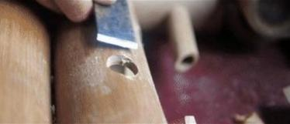

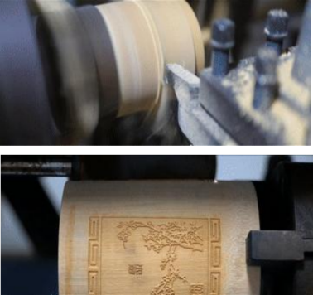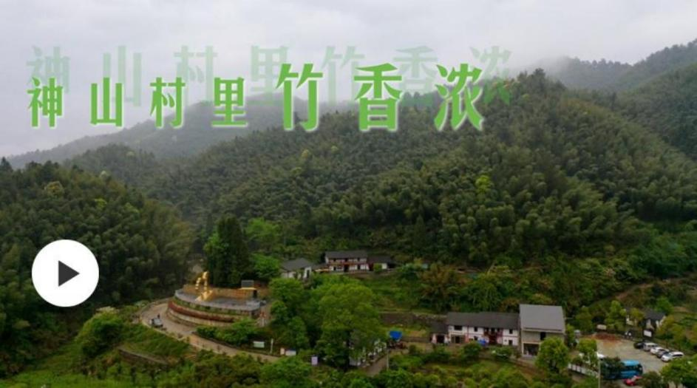

本教学素材聚焦井冈山神山村竹文创产品设计案例，通过分析其从传统竹制品到现代文 创产品的转型升级过程，在教学中该素材主要承担以下教学功能：

1.**竹文创产品设计方法示范。** 以神山村竹文创产品为例，直观展示传统工艺现代化转 型的设计路径，如纹样创新、形态重构、科技融合等；

**2.设计伦理价值观培育。**在文化维度上，引导学生辩证处理传统技艺保护与当代审美 的关系，既要坚守竹编核心技艺的纯正性，又要通过现代设计语言实现活化传承；在经济维 度上，启发学生思考村民增收与产品溢价的价值平衡，既要确保手工艺人的合理收益，又要 避免过度商业化导致的文化失真；在工匠精神维度上，通过展现竹编艺人"一丝不苟、精益 求精"的制作过程，培养学生对传统工艺的敬畏之心，理解“ 明德精业 ”的专业态度。帮助 学生建立文化传承、经济合理性与工匠精神相统一的设计伦理观。

资料来源：

[[1]中国非物质文化遗产网](https://www.ihchina.cn/)

[2]央视网[农广天地]鄱阳脱胎漆器髹饰技艺：

<https://tv.cctv.cn/2017/09/29/VIDEL6u0RdDsbrE2zZHNFT7H170929.shtml>

[3]何曦悦，刘方强.[中国航天器承载先贤千年“问天”梦[N].新华每日电讯, 2023-04-25](https://www.baidu.com/link?url=eo3IUzOXbMFMxUzygCqcnQD_Xe0u-y_sSqzVbHGaX0W97fmJtp0691z0ntSWRbRx_Y3hTm15Bs8RUwNdcDEqIZt7aBvL_EhTLcrjC6Su-oKR-0OtftbwE5IXJ0xN2aSVmlQWuNMK1fFZW9gG_7Fj44MS53fs4nffRmrVdpyIabB95hTqIt1rhevU3ybayTNZPHBcJn4ezmKnbLDE3DYXE4h08U7YKIuQO1Uluq080-siydGmb0BxPkQgp2kRFb1Tni1mMoQUx5a8gnR37iK7GK&wd=&eqid=8b09f236065ae4820000000568006d22)

[(005).](https://www.baidu.com/link?url=eo3IUzOXbMFMxUzygCqcnQD_Xe0u-y_sSqzVbHGaX0W97fmJtp0691z0ntSWRbRx_Y3hTm15Bs8RUwNdcDEqIZt7aBvL_EhTLcrjC6Su-oKR-0OtftbwE5IXJ0xN2aSVmlQWuNMK1fFZW9gG_7Fj44MS53fs4nffRmrVdpyIabB95hTqIt1rhevU3ybayTNZPHBcJn4ezmKnbLDE3DYXE4h08U7YKIuQO1Uluq080-siydGmb0BxPkQgp2kRFb1Tni1mMoQUx5a8gnR37iK7GK&wd=&eqid=8b09f236065ae4820000000568006d22)

[[4]央视网【新思想引领新征程】逐梦苍穹 中国从航天大国迈向航天强国:](https://www.baidu.com/link?url=eo3IUzOXbMFMxUzygCqcnQD_Xe0u-y_sSqzVbHGaX0W97fmJtp0691z0ntSWRbRx_Y3hTm15Bs8RUwNdcDEqIZt7aBvL_EhTLcrjC6Su-oKR-0OtftbwE5IXJ0xN2aSVmlQWuNMK1fFZW9gG_7Fj44MS53fs4nffRmrVdpyIabB95hTqIt1rhevU3ybayTNZPHBcJn4ezmKnbLDE3DYXE4h08U7YKIuQO1Uluq080-siydGmb0BxPkQgp2kRFb1Tni1mMoQUx5a8gnR37iK7GK&wd=&eqid=8b09f236065ae4820000000568006d22)

[https://tv.cctv.cn/2023/04/25/VIDEN48eWNDscgkxSZqlfyEy230425.shtml](https://www.baidu.com/link?url=eo3IUzOXbMFMxUzygCqcnQD_Xe0u-y_sSqzVbHGaX0W97fmJtp0691z0ntSWRbRx_Y3hTm15Bs8RUwNdcDEqIZt7aBvL_EhTLcrjC6Su-oKR-0OtftbwE5IXJ0xN2aSVmlQWuNMK1fFZW9gG_7Fj44MS53fs4nffRmrVdpyIabB95hTqIt1rhevU3ybayTNZPHBcJn4ezmKnbLDE3DYXE4h08U7YKIuQO1Uluq080-siydGmb0BxPkQgp2kRFb1Tni1mMoQUx5a8gnR37iK7GK&wd=&eqid=8b09f236065ae4820000000568006d22)

[[5]王斯敏,王洋,胡晓军.忙嘞!神山村这个冬天……[N].光明日报,2025-01-20 (001).](https://www.baidu.com/link?url=eo3IUzOXbMFMxUzygCqcnQD_Xe0u-y_sSqzVbHGaX0W97fmJtp0691z0ntSWRbRx_Y3hTm15Bs8RUwNdcDEqIZt7aBvL_EhTLcrjC6Su-oKR-0OtftbwE5IXJ0xN2aSVmlQWuNMK1fFZW9gG_7Fj44MS53fs4nffRmrVdpyIabB95hTqIt1rhevU3ybayTNZPHBcJn4ezmKnbLDE3DYXE4h08U7YKIuQO1Uluq080-siydGmb0BxPkQgp2kRFb1Tni1mMoQUx5a8gnR37iK7GK&wd=&eqid=8b09f236065ae4820000000568006d22)

[[6]新华通讯社.总书记关心的“土特产 ”｜神山村里竹香浓](https://www.baidu.com/link?url=eo3IUzOXbMFMxUzygCqcnQD_Xe0u-y_sSqzVbHGaX0W97fmJtp0691z0ntSWRbRx_Y3hTm15Bs8RUwNdcDEqIZt7aBvL_EhTLcrjC6Su-oKR-0OtftbwE5IXJ0xN2aSVmlQWuNMK1fFZW9gG_7Fj44MS53fs4nffRmrVdpyIabB95hTqIt1rhevU3ybayTNZPHBcJn4ezmKnbLDE3DYXE4h08U7YKIuQO1Uluq080-siydGmb0BxPkQgp2kRFb1Tni1mMoQUx5a8gnR37iK7GK&wd=&eqid=8b09f236065ae4820000000568006d22)



三、教学设计及反思 （一）教学设计

1.课程思政教学目标

**（1）价值塑造目标：**

①深化对江西“五红资源 ”（红色文献、人物、精神、地点、文物）的政治认同；

②树立“设计服务人民 ”的价值观，强化文化自觉与使命担当。

**（2）知识建构目标：**掌握红色文化符号转译为现代设计语言的三大路径：形态转译、材料 重构及功能创新；

**（3）能力培养目标：**

①能独立完成从红色文化研究→设计定位→工艺实现的完整流程；

②具备"文化性+艺术性+市场性"三位一体的设计能力

2.详细教学过程设计（本专题总课时：4 课时，采用"案例研讨+项目实践"模式进行教学）

**第一阶段：红色基因解码（** **1** **课时/线上学习）**

**学习任务** **1：**文献研读。学生自学《井冈山土地法》，尝试梳理神山村“竹 ”资源的利 用开发情况。

**学习任务** **2：**案例观摩。观看【素材 3】纪录片《总书记关心的“土特产 ”｜神山村里 竹香浓》，分析其产品创新点（如竹茶盘、茶具等）。比较抗战时期与新时代，神山村的“竹 制品 ”发生了哪些改变。

**第二阶段：思创融合实践（3** **课时/线下项目式教学）**

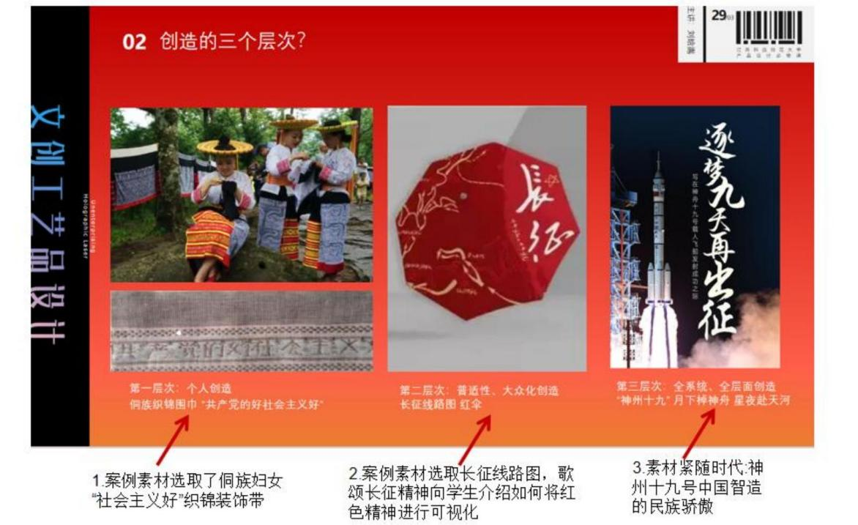

**①情境导入：**播放【素材 1】鄱阳脱胎漆器、【素材 2】《中国从航天大国迈向航天强 国》“祝融号 ”剪辑片段，**提问**“工艺美术大师创作的“大漆梅瓶 ”和中国航天科技集团造

的“祝融号 ”火星登陆器分别对应创造的哪个阶段？ ”

随后通过【素材 2】里面“祝融 ”“夸父 ”“嫦娥 ”等航天器向学生介绍中国智慧和中 国方案，并采取图文互叙的方式讲解创造的三个层次，强调“大国智造 ”所打造出的中国名 片，将个人创造、普适性创造和系统化创造的概念阐述清楚。

**思政融入点：**通过对比个人创作和全系统创造，激发设计责任感。

**②资源挖掘：**将江西红色文化资源分为五大类，学生分组调研江西“五红资源 ”指引学 生主动收集素材，挖掘红色文化资源。在收集的过程中，尽可能的去了解其背后的故事，并 尝试进行设计表达，完成： “江西红色地标图案集 ”。

**思政融入点：**通过讨论法、调研法来加深学生对“红色资源 ”的认识与理解。

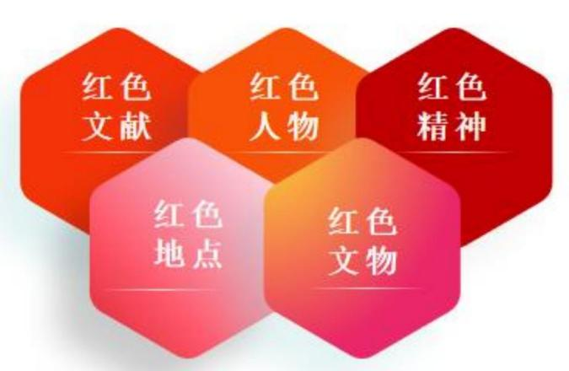

③**案例研讨：**根据第一阶段的自学任务，组织班级讨论神山村“竹 ”资源的利用开发情 况，请同学们简要汇报。

**④实践创新：**

**任务一：设计实训。**请以竹为基础材料，结合小组梳理的“五红资源 ”开展跨工艺设 计实践。在实践过程中，需要思考传统工艺如何对话现代设计？教师引导学生在创新中要守 住"形、色、韵"三大文化基因。

|  |  |  |  |
| --- | --- | --- | --- |
| 任务 分解 | 教师技法示范 | 学生创作实践 | 课堂作品呈现 |
| 授课 实况 |  |  |  |

**任务二：“技艺传薪** **”美育服务（线下活动）。**班级以小分队的形式组成“红创先锋 ” 美育志愿服务队，在深耕红色文创设计的同时，积极履行美育服务社会责任，先后组织师生 团队前往红谷滩实验学校、红岭小学、邮政路小学等基础教育单位开展"红色技艺进课堂" 系列活动，**改变以往课程思政育人的单向性，强调思政教育输入与输出的双向性，**依托“大 中小幼美育一体化育人模式和平台 ”开展社会实践服务，累计志愿时长 300 余小时。以红谷 滩实验学校为例，志愿团队设计了"竹编红星"体验日，通过教授简易竹编技法，带领中小学

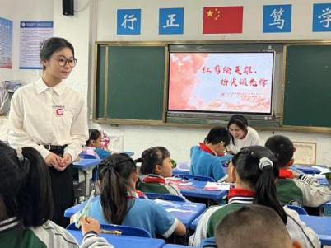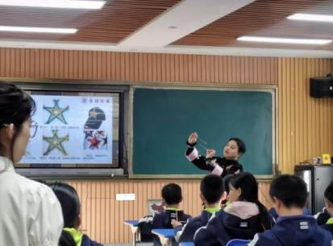生编织五角星书签，同步讲解井冈山时期红军战士利用竹编制作军需用品的历史故事。以现 代设计语言诠释革命精神，激发青少年对传统工艺的兴趣，真正有效的提升大学生对红色文 化的参与度，使红色基因在大学生群体中得到有效传承，并以社会美育实践的形式进行传播。

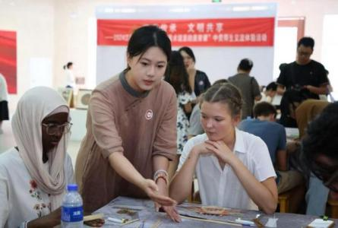

**第四阶段：展评互动**

在课程尾声，我们举办“红色文化互动体验 ”活动，通过线上线下双渠道展示学生作品， 强化教学成果的社会传播与实践价值。线下展览设置三大互动区：

A 技艺体验区：观众可尝试简易竹编、剪纸、飘漆等工艺，感受非遗魅力；

B 故事解说区：学生现场讲解文创工艺品背后的红色文化内涵（如《星火竹灯》与井冈 山精

C.市场测评区：通过现场售卖文创产品的方式，测评产品受欢迎程度，并收集观众对作 品实用性、文化性的反馈，为优化设计提供依据。

最后，将优秀作品将推荐至省委宣传部“创绘红色江西 ”项目组孵化落地。通过展赛结 合模式，部分作品分获省委宣传部、省教育厅文创大赛一、二、三等奖，真正实现“课堂作

品→市场产品→文化载体 ”的价值转化。

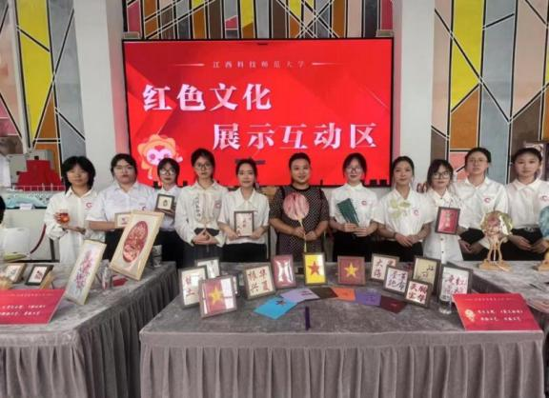

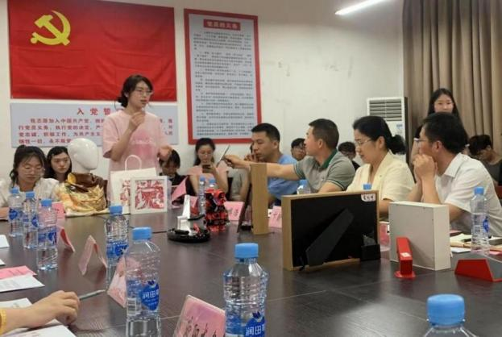

（二）教学评价及反思

**1.课程建设成效**

学生结合染织、漆艺、竹编等多种非遗工艺，设计出一系列兼具文化内涵与市场价 值的文创工艺品，例如： 《探 · 窗》非遗夏布灯、《洪都潮玩》脱胎漆器盲盒、《锦绣 江西》豫章绣凉扇礼盒等，体现非遗技艺的精致与实用性，受到企业代表与行业专家的 高度评价。

经过持续建设，该课程于 2023 年获江西省教学改革研究项目立项，2024 年获江西省 第二批“专题+艺术 ”特色思政课程立项，学生设计作品斩获省级以上奖励 40 余项，教 学成效先后被江西教育电视台、江西思政等平台报道。

本课程采取“线上线下 ”融合的教学的手段，借助“校内导师 ”+“非遗传承人 ”+“企

业导师 ”的合力，通过“理论+实践+项目驱动 ”的教学方式，经过 5 年建设与优化，设计开 发了专题化的教学内容，摆脱了教学特色不明显的困境。

**2.课程教学评价**

线上教学依托智慧教室及线上平台开展教学，通过课程讲授和生生、 生师讨论来确定设计方案，学生有极大的主动性，设计的作品能够根据工艺技法进行划 分，展现出多样化的设计创意。

线下教学依托**“** **中国工艺美术大师传承创新基地** **”**和**“数智工美设计工作室** **”**展开 工艺技能教学及设计方案优化，再结合校企联合看稿、讲稿、定稿来实现文创工艺品的 生成落地，让原本枯燥的传统文化和工艺技法变得可视化和可传播化，通过学生的自主 理解和自我创作，变被动学习为主动创作，促进了学生学习的积极性。

时代在变，教学对象在变化，审美观念也在转变，新生代对时代、对“非遗 ”有自 己的理解，只要通过合理正确的引导，不仅可以帮助他们树立正确的价值观、大历史观 和文化观，还能够督促他们利用设计作品来讲述江西故事，树立文化自信。

**3.课程教学反思**

通过项目式教学能够有效提升学生独立完成设计的能力，在这个过程中，学生逐渐 意识到**“** **明德** **”所蕴含的文化智慧**，从而主动探索非遗文化与现代设计的融合路径；在 设计实践过程中，明显的可以发现学生的作品少了无病呻吟的矫揉造作，多了对时代的 体察与真挚表达，传达了**“精业** **”所带来的求真务实，**设计作品不仅具备传统工艺的技 艺特色，而且能够更好地服务于地方文化建设和经济发展。

“文 ”以明德见匠心，“创 ”意精业共传承。《文创工艺品设计》通过一系列建设 改革，实现了**思政价值可视化、教学内容特色化、学生能力全面提升、校企合作成果落** **地的目标**，为非遗文化的传承与创新培养了一批高素质的文创设计人才，也为江西地区 文创产业的发展注入了新的力量。